POHOD ali
ZIMSKI ŠPORTNI DAN

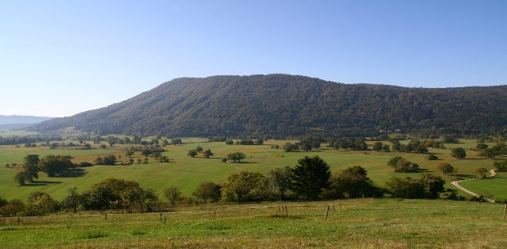
Spoštovani starši in učenci.
V tem tednu imate planiran dan dejavnosti, športni dan. Po urniku je predviden v sredo, vendar se vi lahko odločite drugače , ga opravite popoldan, ali za vikend. Skratka v sredo nimate drugih šolskih obveznosti, športni dan pa izvedete kadar je vam najlažje.
Z družino, ali družinskim članom se odpravite na pohod v bližnjo okolico Planine, spoštujte občinske meje.
Za pohod izberite primerno obutev in oblačila. S seboj vzemite tudi pijačo.
Glede na vremensko napoved, ki napoveduje sneženje, pa lahko, če bo dovolj snega, izvedete športne aktivnosti tudi na snegu ( sankanje, izdelovanje sneženega moža, čiščenje snega… ). Seveda upoštevajte priporočila in se družite samo v krogu družine.
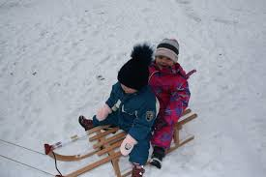

Na spodnji povezavi imate kratka in koristna navodila o pohodništvu.
https://youtu.be/7HOxgA5y7mI
Želimo vam, da preživite nekaj prijetnih, aktivnih športnih uric.

Učitelj in učiteljice podružnične šole Planina

